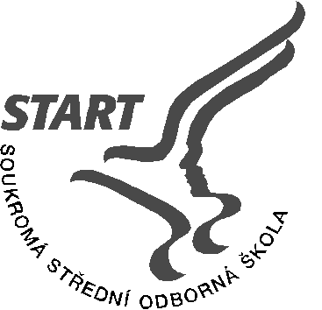

Soukromá střední odborná škola START, s.r.o.
Chvaletická 918/3, 198 00 Praha 14
telefon : 281 861 728, 604 144 382
e-mail: sos.start@seznam.cz

POTVRZENÍ O STUDIU

Potvrzujeme, že …………………………………………………………………………………………………

narozený (á) ……………………………………………………… je ve školním roce ………………..

žákem (žákyní) řádného denního studia v(e) ……………………… ročníku.

Škola je zařazena do rejstříku škol rozhodnutím MŠMT ČR pod č.j. 15471/99-21.

V Praze dne ……………………………………… …………………………………………..

podpis oprávněné osoby

